第三方认证业务

二期需求规格说明书

|  |  |  |  |  |
| --- | --- | --- | --- | --- |
| 项 目 号 |  | | | |
| 文档编号 |  | | | |
| 工程编号 |  | | | |
| 版 本 号 |  | | | |
| 保密级别 | 一般 | 内部公开 | 企业秘密 | 企业机密 |

|  |  |  |  |
| --- | --- | --- | --- |
| 编制： |  | 编制日期： |  |
| 审核： |  | 审核日期： |  |
| 批准： |  | 批准日期： |  |

上海天跃科技股份有限公司

目录

1. 概述 2

1.1. 编写目的 2

1.2. 文档范围 2

1.3. 参考资料 2

2. 客户需求说明 3

2.1. 第三方认证管理业务 3

2.2. 第三方认证管理业务的目标 3

2.3. 需要管控的区域 3

2.4. 出入管控区域人员的分类 3

2.5. 第三方认证管理业务要求 4

2.5.1. 需要管理、认证的信息 4

2.5.2. 代理库、业务库认证要求 4

2.5.3. 营业网点现金区认证要求 4

2.5.4. 认证过程记录 4

2.5.5. 报表功能 5

2.5.6. 认证管理业务的应急措施 5

2.5.7. 认证管理业务涉及的数据录入与维护管理 5

3. 系统说明 6

3.1. 背景说明 6

3.2. 第三方认证二期需求简要说明 6

3.2.1. 第三方认证二期新增功能需求 6

3.2.2. 第三方认证二期新增功能模块说明 7

3.3. 第三方认证二期业务流程 8

3.3.1. 总体业务流程 8

3.3.2. 代理库客户端认证处置业务流程 9

3.3.3. 营业网点客户端认证处置业务流程 10

3.3.4. 第三方认证人员信息管理业务流程 10

3.4. 产品架构 12

4. 第三方认证二期需求说明及界面描述 12

4.1. 代理库客户端需求说明 12

4.1.1. 代理库客户端与监控中心第三方认证客户端关系说明 13

4.1.2. 代理库客户端部署图 14

4.1.3. 代理库客户端详细需求 14

4.2. 营业网点客户端需求说明（需求变更） 15

4.2.1. 营业网客户端部署图 16

4.2.2. 营业网点客户端详细需求 17

4.3. 管理功能需求说明 20

4.3.1. 监控中心查询与统计需求说明 20

4.3.2. 配置客户端-认证配置需求说明（需求变更） 23

4.3.3. 配置客户端-三方认证配置需求说明 26

4.3.4. 配置客户端-公告设置（需求新增） 27

4.3.5. 认证记录 30

4.3.6. 第三方认证人员信息管理需求说明 31

4.4. 其他功能需求说明—网络异常提示 37

5.门禁兼容需求说明 37

5.1. 门禁兼容功能 37

5.2. 门状态说明 38

5.3. 门禁权限说明 38

5.4. 门禁数据同步说明 38

6.性能需求说明 38

7.验收标准 39

7.1. 软件质量 39

7.2. 交付物 39

# 概述

## 编写目的

本文档是天跃众绎平台V6.0增值功能——第三方认证业务模块二期的需求规格说明书，做为第三方认证模块二期新增功能的设计、开发和测试依据，供相关开发和测试人员使用。

## 文档范围

文档说明范围：本文档作为第三方认证二期的需求规格说明书，文档范围只包含在第三方认证一期的基础上，新增的功能说明及定义。

本文档使用对象为：项目组开发人员、项目组测试人员

## 参考资料

* 《上海农商行第三方认证需求规格书》
* 《各门禁厂家系统软件》

# 客户需求说明



## 第三方认证管理业务

第三方认证业务是指通过本行安防监控联网系统的视音频技术、出入口控制技术等，在联网监控中心对出入管控区域人员进行身份、合规性等进行远程验证和相应处置。

## 第三方认证管理业务的目标

通过第三方认证管理业务的实施，降低管控区域因人员出入带来的风险隐患。

## 需要管控的区域

管控区域包括以下三类：

（1）业务库、代理库

（2）营业网点现金区

（3）其他需要管控的区域

## 出入管控区域人员的分类

总体分为以下三大类人员：

**（1）内部人员**

指本行出入管控区域的各职能部门在编人员：包括业务库、代理库的库管人员、营业机构安保责任人、各金库加钞人员，及其他需要进入管控区域的人员。

**（2）外来人员**

指出入管控区域的非内部人员：包括本行使用的设备和系统厂家的维保人员、运钞公司押运人员等，以及其他需要进入管控区域的人员。

**（3）临时需要出入管控区域的人员**

指临时出入管控区域的非内部或外来人员。 即,在人员数据库中没有基础信息的人员。

## 第三方认证管理业务要求



### 需要管理、认证的信息

出入人员至少应包含以下基本信息：

姓名、部门属性（单位/部门）、分类属性（内部/外来/临时）、照片、工号、身份证号。

### 代理库、业务库认证要求

不改变原有出入管理程序和要求，增加第三方认证管理。

### 营业网点现金区认证要求

不改变原有出入程序和要求，增加第三方认证管理。

增加联网监控中心首卡复核授权机制：即，每天第一次进入网点现金区时，由营业网点安保责任人向张江联网监控中心申请授权，中心通过第三方认证业务复核授权后，这一天不需要再认证复核。

营业网点首卡认证后，所有出入人员的认证和相应处置均由营业网点安保责任人在本地认证终端上进行。在以后条件成熟后，转向联网监控中心进行复核。

### 认证过程记录

1. 认证过程需要记录的信息分类

* 人员正常进入信息

指相关人员通过第三方认证管理，正常进入管控区域的信息。

* 人员被拒绝进入信息

指相关人员没有通过第三方认证管理，被拒绝进入管控区域的信息。

* 人员没有通过认证，但被允许进入管控区域信息

指相关人员没有通过第三方认证管理（如：门禁系统中授权过期、没有带卡或人卡不符等），但由所辖营业网点安保责任人通过保卫部门人工授权、或其他方式授权等方式后进入的信息。

**（2）**认证过程的信息记录

原则上，认证过程要全部记录。

记录的信息至少应包括：

出入人员基本信息：姓名、部门属性（单位/部门）、分类属性（内部/外来/临时）、照片、工号、身份证号、权限。

认证过程基本信息：申请地点、刷卡人姓名、照片、身份证、部门/单位、现场视频或通过视频抓拍的照片、实施认证的值班员姓名、值班长姓名、认证通过或不通过情况描述、对讲过程语音、值班员和值班长工位授权与复核指令。

注：

对进入业务库、代理库的认证业务特别要求照片抓取功能，即：对业务库、代理库、进入加钞间的人员从呼叫开始时的前30秒进行持续抓图，抓取间隔为4帧/s或以上，整个过程抓取至少5张图片。

**（3）**认证记录查询

认证记录可以查询。

查询需有相应的权限。

各分支行和营业网点只可查询所管辖区域的认证记录。

### 报表功能

认证管理业务应具有报表功能，至少应输出针对认证分类信息的统计报表。

### 认证管理业务的应急措施

在监控中心与管控区域现场间通讯异常或因其他原因造成不能实施系统认证时，应提供异常情况认证流程并记录。

### 认证管理业务涉及的数据录入与维护管理

由于认证管理业务涉及相关人员基本信息录入，建议给出合理可行的数据录入、维护和审核方案。

# 系统说明



## 背景说明

第三方认证一期已开发完成，由于当时资源和时间限制，一期实现的功能有限，只实现了监控中心进行认证处置、认证管理和远程授权开关门的功能，而已经规划的营业网点现金区及其他需要管控区域的认证管理功能还未实现。因此，在一期的基础上，结合上海农商行提出的需求，我们将未实现的功能规划到第三方认证的二期，同时增加代理库认证管理同步显示功能、营业网点受控人员身份认证结果同步显示功能以及纳入第三方认证人员信息管理，更加贴合农商行对第三方认证业务的需求，将第三方认证业务模块做的更加细化、更加完整。

## 第三方认证二期需求简要说明

### 第三方认证二期新增功能需求

|  |  |
| --- | --- |
| **需求** | **功能描述** |
| 代理库客户端 | 1、代理库客户端用于部署在现场同步显示监控中心第三方认证执行进度及结果；以及提供一路可配视频供显示  2、代理库客户端只能同步显示第三方认证执行进度及结果，不能进行操作  3、代理库客户端与监控中心第三方认证客户端存在从属关系  4、代理库客户端的登录人员信息需在众绎平台配置客户端进行配置 |
| 营业网点客户端 | 1、营业网点客户端用于部署在现场同步显示进入营业网点重要场所人员的身份比对结果  2、营业网点客户端本地只做人为管控，数据由系统平台记录  3、对申请进入营业网点相关管控区域的人员身份信息进行筛选判断，根据人员身份类别进行对应处置 |
| 门禁兼容 | 1、根据需求众绎平台要兼容霍尼韦尔、微耕、海康、安朗杰四家门禁厂家系统，接口见招标需求 |
| 第三方认证人员信息管理 | 1. 银行第三方认证管控部门信息获取及增删改 2. 银行第三方认证管控人员信息获取及增删改 3. 管控人员的分类： 4. 本行出入管控区域的各职能部门在编人员 5. 出入管控区域的非内部人员 6. 临时出入管控区域的非内部或外来人员 |

### 第三方认证二期新增功能模块说明

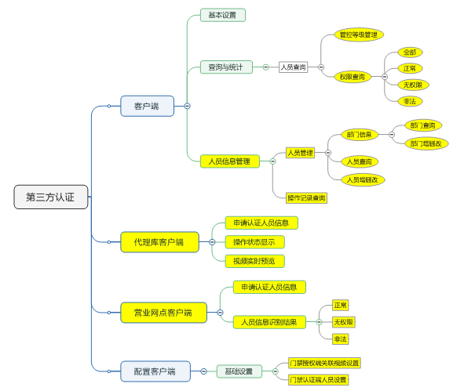

注：黄色部分为第三方认证二期新增功能模块

## 第三方认证二期业务流程

### 总体业务流程



流程说明：

人员到达现场后，通过刷卡向监控中心申请授权，系统根据门禁设备所在的区域进入对应的处理流程。

### 代理库客户端认证处置业务流程



流程说明：

* 入库人员通过按对讲按钮触发开门申请，申请后，入库人员先刷两个指纹，指纹验证无误后再刷两张卡；
* 监控中心客户端为三屏显示模式，左屏展示联动实时视频、右屏展示认证申请点布防图、中屏展示标准化处置界面。
* 值班人员查看三屏信息判断是否有人胁迫或尾随，并判断人员是否符合入库条件。
* 如符合条件，值班人员核对信息无误后，进行授权刷卡后开门；
* 如不符合，值班人员拒绝开门，并根据现场情况启动应急处置预案。

### 营业网点客户端认证处置业务流程



流程说明：

人员到达现场后，在营业网点相关管控区域出入口的控制主机上刷卡，由营业网点客户端对申请出入营业网点相关管控区域的人员身份信息进行判断，根据人员身份类别进行对应处置：

* 合规人员：界面显示该人员的照片、姓名、单位/部门，及表示权限通过的绿色标识，无须显示出入视频。
* 无权限人员：界面显示人员照片、姓名、单位/部门及表示警告的黄色图标，同时支持营业网点客户端蜂鸣或闪灯提示该人员不合规。
* 非法人员：界面不显示人员身份信息，显示红色警示图标，同时支持营业网点客户端蜂鸣或闪灯提示该人员不合规。

### 离行自助、小金库管控业务流程



流程说明：

* 远程认证的网点设备信息比本地认证重要，应高亮重点显示。
* 操作完成后，本地认证的信息最小化至列表栏，并按照规则信息切换显示；远程认证的信息操作完成后不最小化至列表栏。
* 本地认证与远程认证的信息操作完成后都不直接关闭，应由用户确认关闭。
* 每次申请对应记录人员信息、申请信息与处理信息，保存在众绎平台客户端。其中本地认证网点没有处理信息。
* 处理人员可随时进行应急处理。

### 3.3.5 第三方认证人员信息管理业务流程

流程说明：

* 新增人员需添加人员资料、对人员进行发卡、对人员权限进行授权。
* 对于已经被审批添加的人员可以对人员进行修改、注销以及重新启用的操作。

## 产品架构



# 第三方认证二期需求说明及界面描述



## 代理库客户端需求说明

代理库客户端为第三方认证二期新增需求。

代理库客户端用于部署在现场同步显示监控中心第三方认证执行进度及结果；便于申请人员实时获取认证执行情况。同时根据客户需求，可提供一路代理库申请入库人员正面视频。

代理库客户端与监控中心第三方认证客户端存在从属关系：代理库客户端接收第三方认证客户端远程认证模式下的执行进度及结果。

1. 在认证过程中，代理库客户端界面随监控中心认证授权执行界面开启而开启，关闭而关闭
2. 当认证结束后，代理库客户端界面不会随监控中心认证界面开启或关闭。
3. 认证过程中，代理库客户端界面关闭后打开，仅显示已获取的信息，如认证模式（如双人刷卡+中心授权）、人员信息、监控中心执行人照片、姓名、角色信息、当前视频，不记录日志信息。
4. 代理库客户端界面信息与监控中心第三方认证客户端远程认证信息同步。

代理库客户端只能同步显示第三方认证执行进度及结果，不能进行操作。

代理库客户端与众绎平台的关系：代理库客户端的登录人员信息需在众绎平台配置客户端进行配置。

众绎平台与门禁两端都可对相关受控人员信息进行维护管理，并实时双向同步保存到众绎数据库和门禁厂家数据库中，以保证数据统一性。

### 代理库客户端与监控中心第三方认证客户端关系说明



### 代理库客户端部署图



### 代理库客户端详细需求

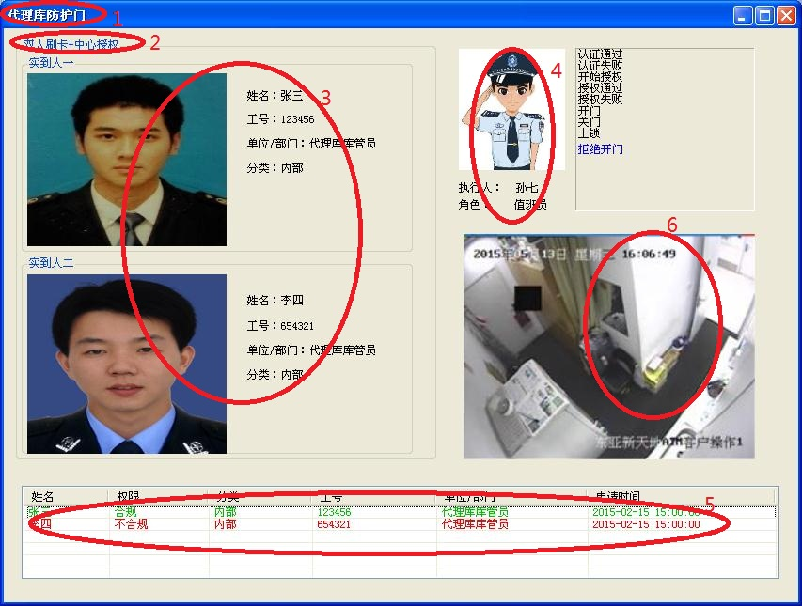

图中：红色圆圈1区域代表代理库窗口、红色圆圈2区域代表认证模式名称栏、红色圆圈3区域代表申请人员信息区、红色圆圈4区域代表认证执行人员信息区、红色圆圈5区域代表认证过程日志栏、红色圆圈6区域代表可配视频画面。

代理库客户端界面需求描述：

1. 代理库窗口名称为XXXX。XXXX为当前认证管控的门的名称。
2. 认证模式显示：该栏显示认证策略，同认证主界面，如“双人刷卡+中心授权”。该栏显示在界面左上方。
3. 认证模式栏显示对应申请人信息（照片不小于2寸，字体不小于二号，按实际布局调节）：照片、姓名、工号、单位/部门、分类；同认证主界面实时显示，界面只可同时显示两人信息，若超过两人，则滚动替换显示两人之外其他人员的相关信息。
4. 界面显示监控中心认证执行值班人员的照片、姓名、角色信息。
5. 界面实时显示认证过程日志，日志内容不记入代理库系统（但记入监控中心），超出显示范围的内容信息滚动替换显示，且最新一条认证记录以更改颜色或加粗的方式区别于旧记录。日志需显示每个执行动作信息，如认证通过、认证失败、开始授权、授权通过、授权失败、开门、关门、上锁、拒绝开门等。
6. 一路代理库申请入库人员正面视频。

其他：

1. 人员信息栏显示对应人员信息，同认证主界面（隐藏身份证号）。
2. 辅助信息界面随认证主界面的打开而自动弹出，随认证主界面关闭而自动关闭，若处置过程中主界面关闭后打开，辅助信息界面除日志外其他需显示对应已有信息。若认证处理完毕，则默认不再弹出。
3. 软件随机器启动而启动，可取消自动启动。
4. 代理库客户端用户，需要通过用户密码登录中心。其中代理库客户端用户权限由监控中心客户端统一配置授权。

## 营业网点客户端需求说明（需求变更）

营业网点客户端为第三方认证二期新增需求。

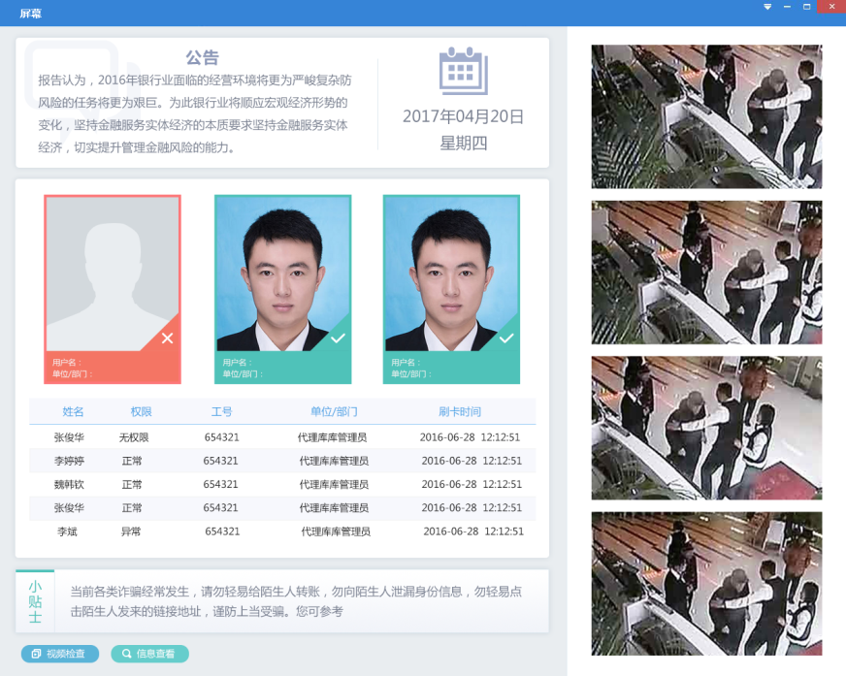

营业网点客户端用于部署在现场同步显示进入营业网点重要场所人员的身份比对结果，及本地四路视频查看，以及管理需要的公告和小贴士，可以进行视频检查与信息查看。

营业网点客户端与监控中心第三方认证客户端存在从属关系：营业网点客户端接收第三方认证客户端本地认证模式下的人员信息比对结果。

业务描述：对申请进入营业网点相关管控区域的人员身份信息进行筛选判断，根据人员身份类别进行对应处置：

* 合规人员：界面显示该人员的照片、姓名、单位/部门，及表示权限通过的绿色标识，无须显示出入视频。
* 无权限人员：界面显示人员照片、姓名、单位/部门及表示警告的黄色图标，同时支持营业网点客户端蜂鸣或闪灯提示该人员不合规。
* 非法人员：界面不显示人员身份信息，显示红色警示图标，同时支持营业网点客户端蜂鸣或闪灯提示该人员不合规。

众绎平台与门禁两端都可对相关受控人员信息进行维护管理，并实时双向同步保存到众绎数据库和门禁厂家数据库中，以保证数据统一性。

### 营业网客户端部署图



### 营业网点客户端详细需求

1

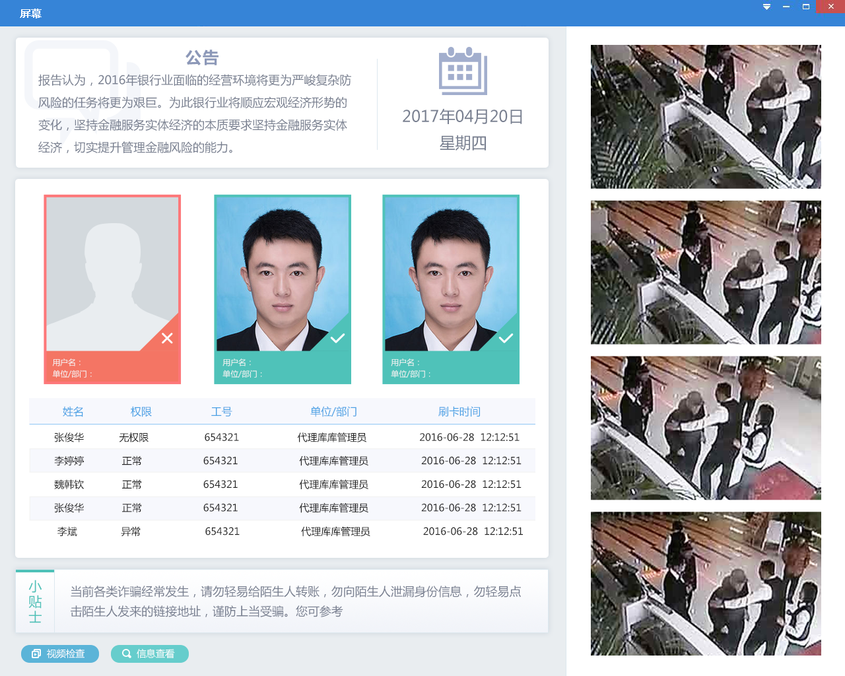

8

7

6

4

3

5

2

营业网点客户端界面需求描述：

营业网点客户端用于部署在现场同步显示进入营业网点重要场所人员的身份比对结果，及本地两路视频查看，以及管理需要的公告和小贴士，未来，还可以扩展为网点综合管理应用。

营业网点客户端显示的人员出入信息的认证方式为“本地认证”且中心不对其进行监控（配置客户端设置）。该出入信息虽不通过监控中心监控，但在平台数据库中应有对应记录，可在平台“查询与统计”界面“人员查询”中可查到记录，在认证查询中不显示。

人员本地认证信息显示如网点客户端界面所示，但传输至平台数据库的记录应完整，包括姓名、权限、分类、身份证号、工号、单位/部门、申请时间（刷卡时间）、申请区域（参考监控中心“查询与统计”功能中的“人员查询”对应记录信息）。

1. 营业网点客户端软件作为众绎平台客户端软件，通过用户角色及关联门禁，启动软件有登录界面，可输入用户密码，并可记住用户密码。

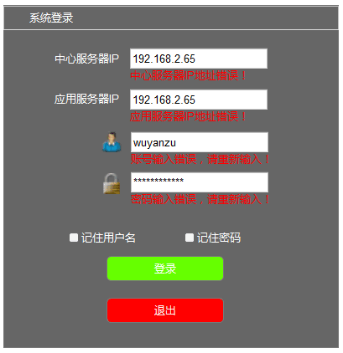

1. 图中标注1：客户端标题栏，显示营业网点名称，自动从门禁设备获取。
2. 图中标注2：公告信息，获取及显示中心发布的信息，通过配置客户端进行统一设置。
3. 图中标注3：人员信息栏，显示门禁申请开门人员信息，包括照片、姓名和部门等，并显示认证结果；下方列表显示详细的信息。

详细需求：

1. 界面包含3个人员照片（最多三个）、姓名、单位/部门、人员基本信息列表。
2. 认证通行情况分为三类：
3. 合规：申请人身份信息已在系统备案并配卡，持本人有效卡在卡片对应权限适用区域申请，视为合规。
4. 无权限：申请人身份信息已/曾在系统备案（调离/退休/离职/开除），持卡在非对应权限适用区域申请，视为无权限。
5. 非法：申请人身份信息未在系统备案，持无效卡申请，视为非法。
6. 若为合规人员，界面显示该人员的照片、姓名、单位/部门，及表示权限通过的绿色标识，无须显示出入视频。
7. 若为无权限人员，界面显示人员照片、姓名、单位/部门及表示警告的黄色图标，同时支持营业网点客户端蜂鸣或闪灯提示该人员不合规。
8. 若为非法人员，界面不显示人员身份信息，显示红色警示图标，同时支持营业网点客户端蜂鸣或闪灯提示该人员不合规。
9. 对应申请认证人员信息，无论是否合规皆录入系统，包含姓名、权限、分类、身份证号、工号、单位/部门、申请时间、区域、设备名称并实时添加入列表中（本地无需缓存记录，界面关闭再次打开不需要显示先前的内容）。
10. 选中照片是在申请认证人员信息对应记录要高亮显示，默认为最新的信息高亮显示，可以进行鼠标点选记录或照片进行高亮显示切换。
11. 人员身份若出现调离/退休/离职/开除等变动使得无权进入申请区域时，平台数据库不对人员信息做永久删除，而是归入不可用库中（需门禁提供接口进行区分）。
12. 界面最多同时显示三人信息，前三个人员信息由左向右依次显示，当人员超过三个时可通过箭头移动，默认最新的人员信息显示在最左边
13. 人员认证信息仅有查询权限人员可在客户端对应人员查询模块搜索查看。记录内容包括姓名、权限、分类、工号、单位/部门、申请时间、区域名称、设备名称。
14. 营业网点人员识别记录无须实时推送至监控中心的管控门列表中，仅在“人员查询”界面记录显示（平台）。
15. 图中标注4：获取和展示中心向该营业网点发布小贴士信息，小贴士内容在配置客户端里配置。
16. 图中标注5：日期显示栏，显示当前日期和星期
17. 图中标注6：显示四路通道实时视频，可单击按钮选择视频组进行切换，默认显示第一个视频组，视频组按名称排序，视频组通过配置客户端进行配置。未点击该按钮时，视频组列表框不显示，单击后显示，且单击窗口其他地方时列表框隐藏。
18. 图中标注7：视频检查，支持调取第三方视频监控客户端进行视频查看。单击进行选择关联应用程序，最上为最新的关联记录，可进行添加新增应用程序与清除全部，点击外部其他区域消失。

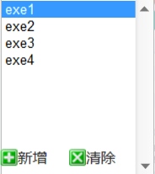 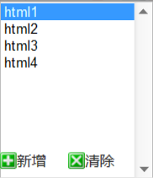

1. 图中标注8：信息查看，支持调取浏览器进行相关信息查询，单击进行选择。

 

## 4.3 离行自助、小金库管控需求说明

离行自助与小金库管控是第三方认证二期新增需求。

离行自助管控即在监控中心客户端显示离行自助加钞间及银行小金库进出人员认证过程及执行结果，监控中心远程对人员进行进出监控。门禁设备支持远程管控与不管控两种模式，可通过配置客户端进行配置切换。当门禁采用远程管控模式时，远程管控功能与金库远程管控策略一致。数据需传输至平台数据库，记录可在平台“查询与统计”中查看。

离行自助管控是一屏认证界面，区别于原三屏显示的认证界面。原三屏显示接收的信息是认证方式为远程认证的网点信息，该一屏显示界面接受的信息为认证方式为远程认证的网点与认证方式为本地认证且通过监控中心监控的网点（配置客户端设置）。原三屏显示认证界面与该一屏认证界面不能同时存在，由用户切换。三屏认证界面与一屏认证界面重复的数据（远程认证）处理状态与状态应同步，例如在一屏界面中某一网点的认证信息处理为“开门”，则再打开三屏界面时，该条申请信息应处理完毕不再出现，反之同理。

该界面显示的人员信息如界面所示，只有姓名，单位，分类与认证时间，但数据库记录的对应信息应是完整的。若认证方式为远程认证，需记录“查询与统计”功能中的“人员查询”与“认证查询”中记录的信息，若认证方式为本地认证且通过监控中心监控，需记录“查询与统计”中“人员查询”中记录的信息。

### 4.3.1. 处理过程对应描述

|  |  |  |
| --- | --- | --- |
| 序号 | 对应动作 | 处理状态 |
| 1 | 前端人员触发申请 | 未处理 |
| 2 | 处置人员打开申请信息，开始处置 | 处理中 |
| 3 | 处置人员点击“申请授权” | 待审核 |
| 4 | 审核人员完成授权（审核结果为合格） | 已审核 |
| 8 | 处置人员开门，完成处置 | 已处理 |
| 9 | 处置人员拒绝开门，完成处置 | 已处理 |
| 10 | 认证处置超出刷卡有效时限未处置完毕 | 已失效 |
| 12 | 处置人员完成应急预案处置 | 已处理 |

### 4.3.2. 离行自助、小金库管控详细需求及界面描述

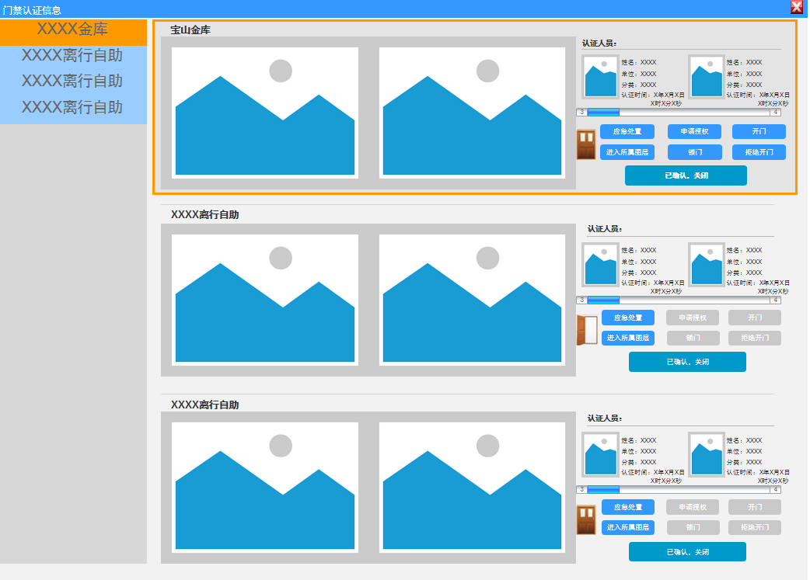

离行自助管控界面详细需求：

1. 离行自助客户端界面左侧显示等待申请认证的离行自助网点，以列表显示，可单击，按重要程度与时间顺序显示，先按照重要程度排序，重要的（需管控网点）在最上，再按照申请时间排序，最新在最上。左侧不显示具体的网点信息不进行相关操作。
2. 离行自助客户端界面右侧显示申请时间最早的三个离行自助网点，按申请时间排序，最早申请的在最上。
3. 点击左侧的显示网点，则该网点认证信息将在右侧第一行显示，原右侧第一行信息将在左侧参与排序后显示。
4. 分为支持管控和不管控两种模式，**支持管控的网点高亮显示（列表与具体信息都高亮显示）**，两种模式可在配置客户端进行管理。
5. 左上角显示该网点的名称、两路视频、申请认证人员信息（照片、单位、分类）及认证时间（年月日时分秒），默认显示两位人员信息（总共可显示10位），设置水平滚动条（支持鼠标点击拖动）
6. **认证方式为**远程认证（管控），在配置客户端未设置为“上级授权”的设备，不需进行“申请授权”即可完成“开门”、、“锁门”、“拒绝开门”动作（“申请授权”灰化）。
7. 认证方式为远程认证，在配置客户端里设置为“**上级授权**”的设备需要申请授权并通过审核后，才可以进行“开门”、“锁门”“拒绝开门”动作（审核通过前“开门”、“锁门”、“拒绝开门”灰化）。
8. 申请触发时，系统自动获取当前门状态，若关闭为“”当通过身份认证，点击“开门”后，根据获取的实际状态，门状态变更为“”，点击“开门：此动作在“系统日志”记录为“同意开门”。
9. 若认证方式为**本地认证**且接受中心监控（不管控），则只能进行“应急处置”与“进入所属图层”（其他按钮灰化）。
10. 点击应急处置，弹出“应急处置”界面。

可点击其它预案进行选择，当选定其它预案后切换为该预案步骤，“其它预案”下拉选择项，包含已选定的此预案以外的所 有预案。

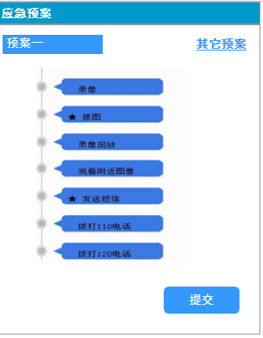

1. 若在右侧主界面上有已失效信息，显示“已失效”字样，并将“申请认证”、“开门”、“关门”、“拒绝开门”灰化。

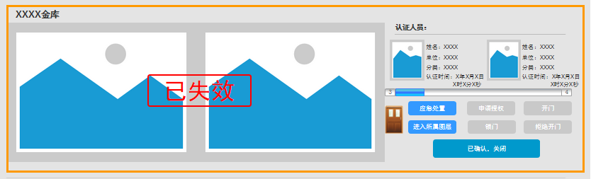

1. 非管控的网点设备信息，在处理完毕后即处理状态为“已处理”时，点击关闭，则自动从列表消失。
2. 点击进入所属图层，弹出网点设备所在图层，并闪烁定位到该设备。

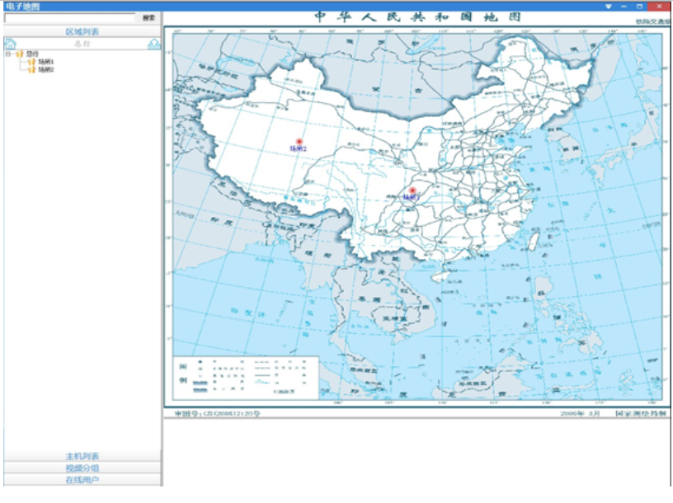

1. 点击已确认，关闭，记录“处理结果”为已处理与已失效可直接关闭，“处理结果”为其他情况时弹出窗口进行提醒不允许其关闭。

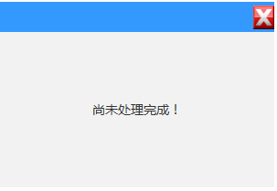

## 4.4管理功能需求说明

### 监控中心查询与统计需求说明

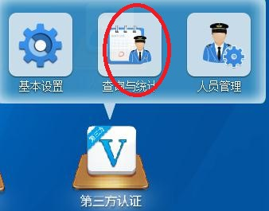

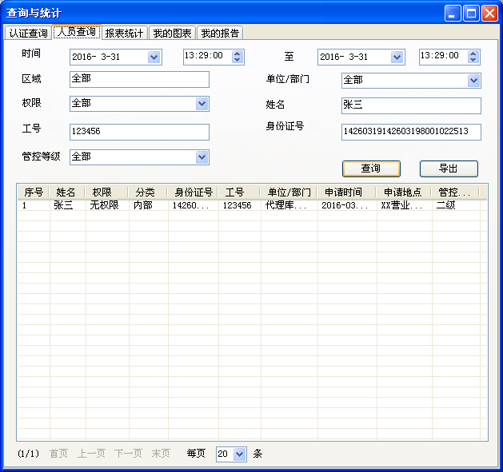

监控中心查询与统计需求描述：

入口：点击“第三方认证”按钮，弹出3个子模块，单击“查询与统计”可进入人员管理相关页面。

“查询与统计”模块中“人员查询”部分为在第三方认证一期需求的基础上，进行完善的功能；而“认证查询”/“报表统计”/“我的图表”/“我的报告”部分已经在第三方认证一期中已经实现，相关内容见第三方认证一期设计需求。

在监控中心客户端的“查询与统计”—“人员查询”中可以查询营业网点刷卡记录。

1. 在“人员查询”界面新增查询条件“管控等级”，可查询内容为全部、一级、二级、三级、四级（等级名称同配置客户端设置的管控名称）。
2. 人员查询中“权限”可查询：全部、正常、无权限、非法，并可在列表中显示对应权限。
3. “人员查询”列表新增列项“管控等级”。
4. 双击列表信息，显示人员照片、申请地点、设备名称、申请时间、权限、姓名、身份证号、工号、单位/部门信息。如下图：

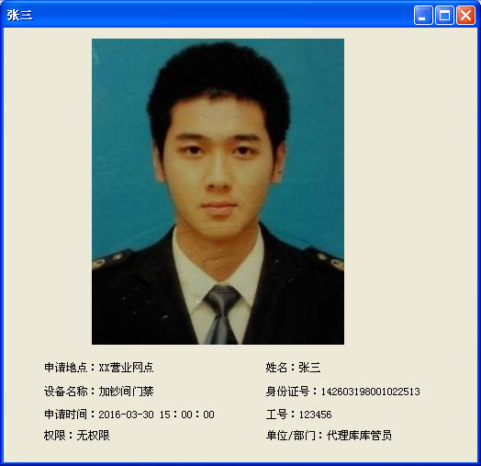

### 配置客户端-认证配置需求说明（需求变更）

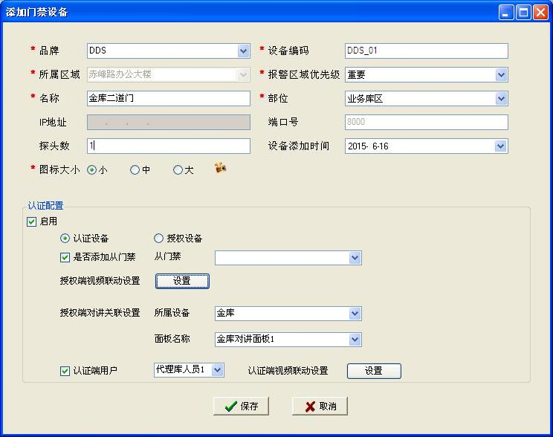

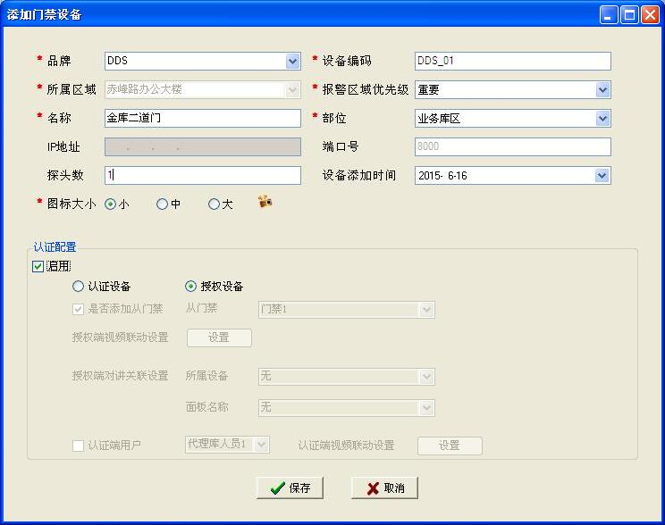

配置客户端-认证配置需求描述：

认证配置模块中“代理库子客户端门禁、视频的关联设置”为在第三方认证一期需求的基础上，进行完善的功能。

提供代理库子客户端门禁、视频的关联设置功能。

1. 在门禁设备的原有添加、修改页面增加认证配置的认证端关联设置。
2. 认证配置“启用”默认不勾选，配置内容灰化显示。
3. 认证配置“启用”，默认选择“认证设备”，灰化内容变为可设置状态。
4. 认证配置“启用”，选择“授权设备”时，认证配置界面中除“启用”、“认证设备”及“授权设备”可选外，其他认证配置灰化。
5. “是否添加从门禁”默认不勾选，从门禁设置默认灰化，勾选后方可设置，勾选后从门禁不可为空。
6. 授权端视频联动设置允许最多关联四路视频。
7. 授权端对讲关联设置默认为无，根据实际关联情况选择系统获取的设备及面板名称。
8. “认证端用户”默认不勾选，对应人员及认证端视频联动设置灰化。
9. “认证端用户”勾选时，人员及认证端视频联动设置可设置，认证端用户从系统用户列表中获取，不允许为无，认证端视频联动设置自动显示当前用户有权限的设备和通道，可直接关联视频或视频组。
10. 在原有视频关联设置端增加“视频组模式”设置，可进行视频组设置，供营业网点切换视频组。

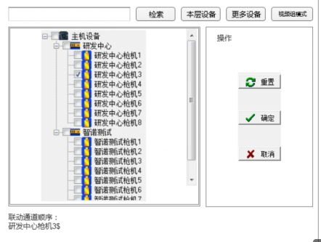

可选定多个通道添加为视频组，可从视频组列表中勾选需要使用的视频组；

双击视频组列表的视频组，可左侧列表显示当前视频组设置的通道。

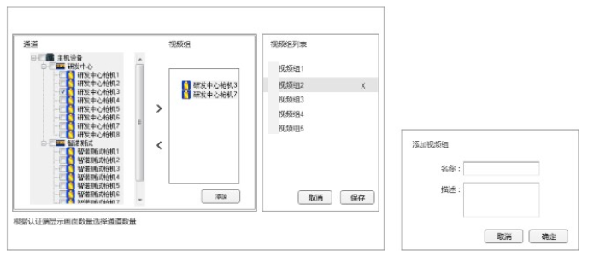

### 配置客户端-三方认证配置需求说明

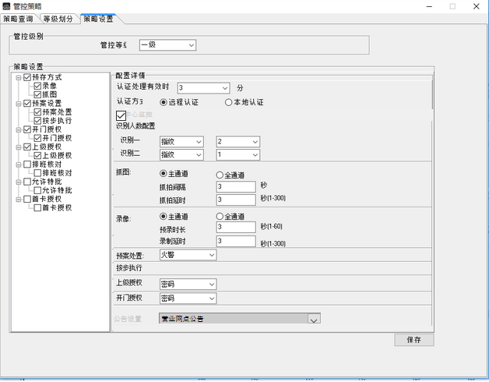

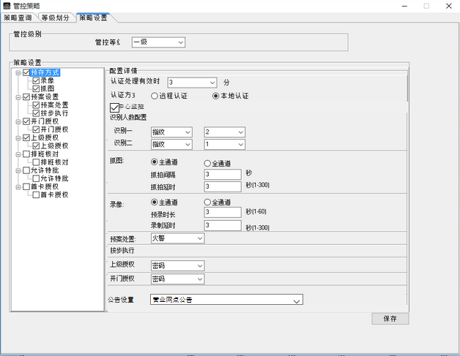

**3**

**2**

**1**

配置客户端-三方认证配置需求描述：

三方认证配置模块中“策略配置”部分，为在第三方认证一期需求的基础上完善的功能；而“策略查询”/“等级划分”部分已经在第三方认证一期中已经实现，相关内容见第三方认证一期设计需求。

根据认证方式区分该等级所划分门禁的认证方式。

1. 远程认证：勾选“远程认证”，可进行现有策略设置；配置了远程认证的门禁均采取远程认证，众绎客户端沿用已有功能，同时代理库客户端同步显示认证信息。新增的中心监控与公告设置灰化。
2. 本地认证：勾选“本地认证”。
   1. 图中标注1：增加“中心监控”，可进行勾选，只针对本地认证；若采取中心监控，则此类型的门禁信息可显示在离行自助界面；若不采取中心监控，则不显示在离行自助界面。营业网点显示的信息是不采用“中心监控”的本地认证门禁
   2. 图中标注2：策略灰化、认证处理有效时限、识别人数配置、已勾选配置的策略均灰化，不可设置:
   3. 图中标注3：针对营业网点可选择设置公告，下拉选择，公告在配置客户端初始设置中可进行设置；公告选择只针对本地认证且不勾选中心监控的认证等级
   4. 配置了本地认证的门禁均采取本地认证，在营业网点客户端进行认证结果显示，同时众绎三方认证客户端可查询认证查询。

### 配置客户端-公告设置（需求新增）

在初始设置界面增加公告与小贴士设置，可进行公告与小贴士新增、修改、删除，并可在认证策略中获取；点击类型进行公告与小贴士的切换；内容灰化不可直接编辑。

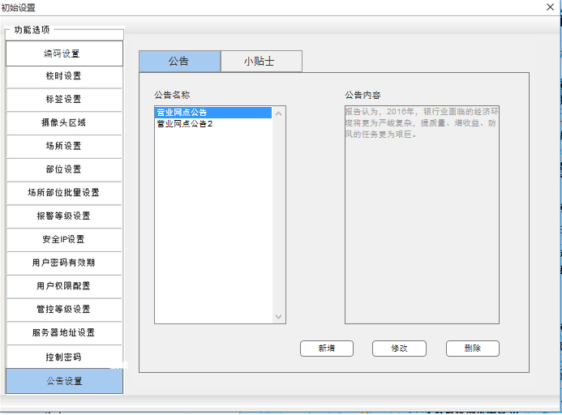

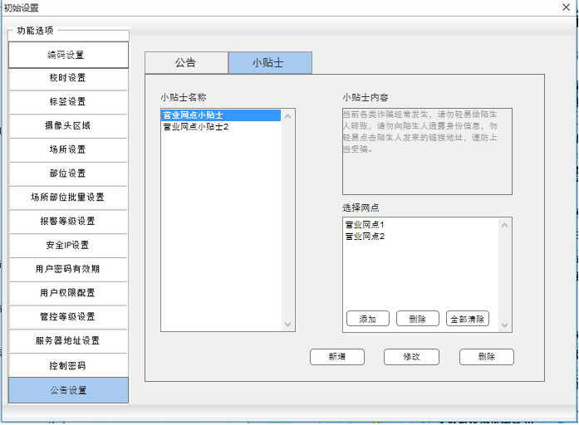

小贴士界面：

* + 1. 增加选择网点。当在“小贴士名称”中点击具体某个小贴士时，“选择网点”同时显示出选择发放该小贴士的网点名称。
    2. 小贴士对应网点可进行添加、删除与全部清除。
       1. 添加：弹出树状图进行网点选择，支持单选
       2. 删除：在列表中选中某网点，点击删除可进行单个网点删除
       3. 全部清除：清除列表里的所有网点

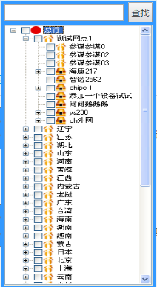

点击新增时，如下页面，可进行编辑，保存后生效，内容对应显示在公告或小贴士上。

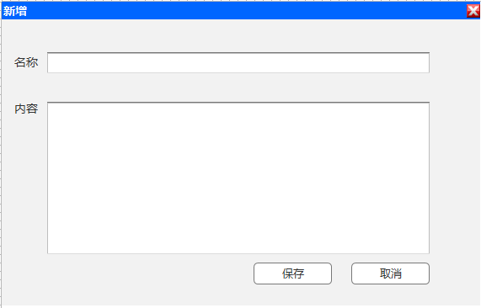

点击修改时，可进行编辑，默认先显示原来的内容，保存后生效。

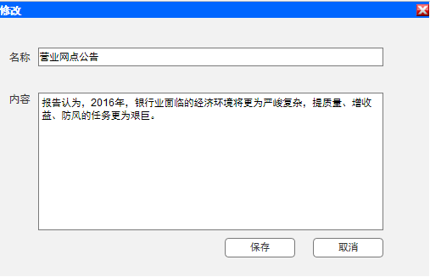

在三方认证策略设置中，增加“公告设置”，仅对本地认证起作用，勾选远程认证时灰化，设置后，所有的营业网点客户端公告栏均可显示此公告信息。

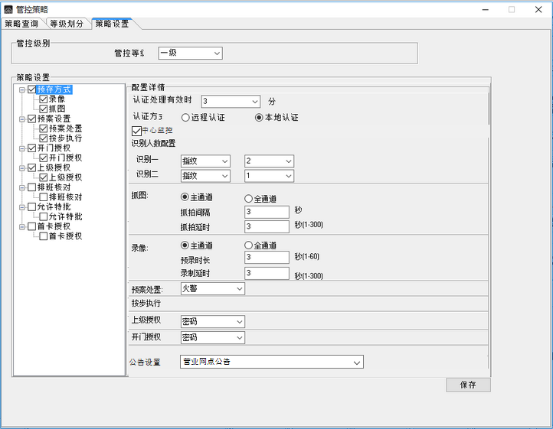

### 认证记录

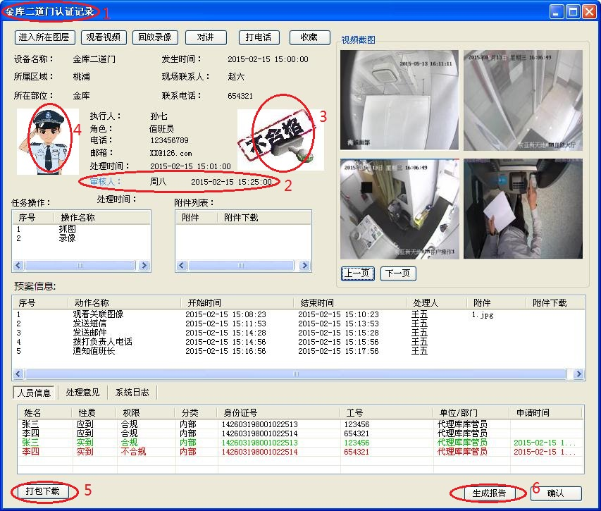

图中：红色圆圈1区域代表认证窗口、红色圆圈2区域代表审核人信息栏、红色圆圈3区域代表认证处置流程评价区、红色圆圈4区域代表应到人员信息栏、红色圆圈5区域代表打包下载区、红色圆圈6区域代表生产报告区。

认证记录需求描述：

现有认证记录页面未按原第三方认证一期需求设计，需按第三方认证二期需求进行调整。双击认证查询里处理状态为“已处理”的记录信息。

1. 处理状态为已处理，显示认证窗口名为XXXX认证记录，其中XXXX为触发开门申请的门的名称。
2. 界面新增审核人信息，包括审核人姓名、审核时间。
3. 界面功能描述参看应急预案调用，其中若该流程触发“应急处置”流程，则列表中不显示内容且无“合格”或“不合格”戳显示，点击确认离开界面。
4. 若管控策略未配置“排班核对”则人员信息无应到人信息显示。
5. “打包下载”将和该申请相关的信息包含抓图、录像、对讲录音打包下载至指定路径下，该功能同报警处置。
6. “生成报告”参照报警处置报告，提供打印功能。

### 第三方认证人员信息管理需求说明

人员信息管理模块为第三方认证二期新增需求。

人员信息管理模块是实现三方认证需要进行门禁认证的人员信息的管理，包含人员的增删改、人员所属部门/单位的增删改、以及操作记录的查询。

众绎平台与门禁两端都可对相关受控人员信息进行维护管理，并实时双向同步保存到众绎数据库和门禁厂家数据库中，以保证数据统一性。



入口：点击“第三方认证”按钮，弹出3个子模块（其中红色圆圈圈住的是新增加的“人员管理”子模块），单击人员管理可进入人员管理相关页面。

其中“基本设置”和“查询统计”相关内容见第三方认证一期设计需求。

#### 第三方认证人员信息管理-人员信息需求说明

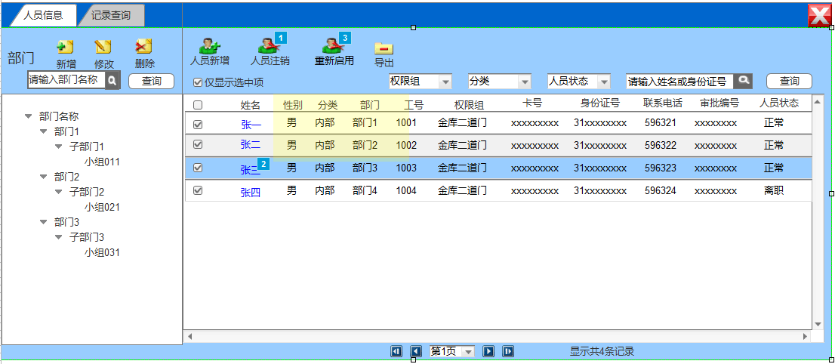

人员信息需求描述：在三方认证客户端由人员管理权限的用户进行人员管理，包含人员查询、人员列表及人员、部门增删改功能，所有操作记录全部存储到众绎平台数据库，可通过【记录查询】查询。

注:本期仅实现单个层级,暂不支持部门目录树多层级排列。

1. 部门人员显示:双击下方部门目录树中任一部门,部门下所有人员信息会在右侧人员信息列表中显示，且右侧人员信息菜单栏所有查询项自动清空。

* 【部门新增】：选中下方部门目录树中任意一个部门，点击上方新增按钮，可以对此部门进行新增子部门的操作。
* 【部门修改删除】：选中下方部门目录树中任意部分，点击上方修改或删除按钮，可以对此部门进行修改或删除部门操作。注意：当此部门下还有人员的时候，会弹出禁止“删除部门”对话框。

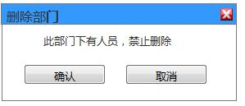

* 【部门快速查询】：输入部门名称，点击查询按钮，即可对部门进行快捷查询，数据查询返回结果<3秒，超过1秒，需有图标显示正在查询。

1. 人员查询可根据数据项进行组合查询, 所有查询功能选项，默认为空，同时支持姓名或证件号快捷查询，点查询按钮进行查询后显示结果。

* 【权限组】可下拉选择，自动获取所有纳入三方认证管控的门禁的权 限组。
* 【分类】可下拉选择，默认为空，分为内部，外部进行对应人员查询。
* 【人员状态】可下拉选择，显示人员当前状态，分为正常/调离/退休/ 离职/开除/其他。
* 【关键字查询】同时支持人员姓名或身份证号的快捷查询。
* 【仅显示选中项】为可选项，与当前查询项为与关系，当需要对跨页选中的人员列表进行批量操作时，可选中此项，人员列表会显示所有选中项，取消勾选，则显示当前查询条件下所有的选项，勾选项不清空。

1. 【导出】按钮，选择列表人员，可多选，点击导出按钮，可对该人员进行个人资料的导出操作，导出可选择保存路径及重新命名，默认命名为”人员信息. xls”（或人员信息. xlsx）。另：支持跨页选中人员列表，跨页批量导出所有选中项。
2. 人员列表下方可选择调转页，首页、上页、下页、末页，及显示总共记录条数（每页固定显示50条记录）。
3. 人员新增

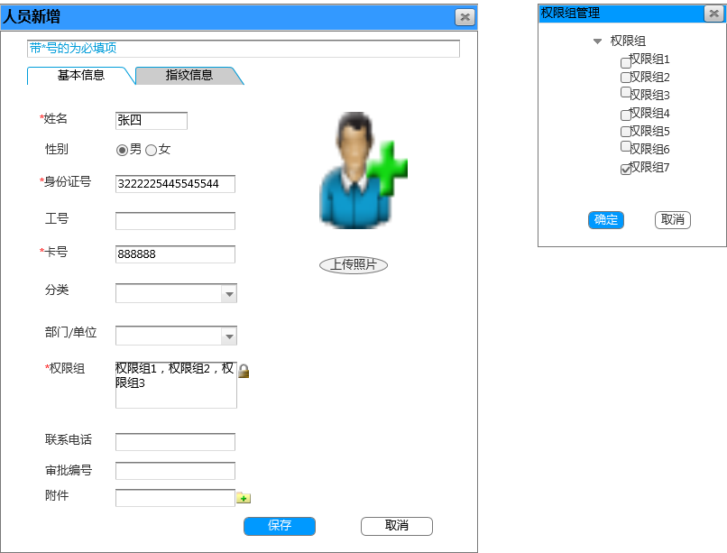

人员新增需求描述：点击“人员新增”按钮，可以对列表人员进行新增

人员新增数据项：

* 【姓名】，默认为空，可输入，允许重名，必填。
* 【性别】默认空，下拉选择“男”“女”。
* 【部门/单位】下拉选择“”部门1“”，“”部门2“”等，默认为空。
* 【身份证号】默认为空，可输入，要求唯一，必填，格式要求：15位或18 位，允许最后一位是“X”或数字。
* 【卡号】【工号】，默认为空，可输入，要求唯一，必填。
* 【联系电话】可输入，不要求唯一。
* 【分类】下拉选择，为“内部”、“外部”，默认为空。
* 【权限组】下拉选择，选框为目录树，，默认为空，可多选。
* 【附件】只允许添加图片附件，图片不大于2m，支持JPEG,PNG,TIFF,PVX,SVG 等格式；附件添加后，生成缩略图，点击能够放大查看。
* 【审批编号】，默认为空，可输入，系新增人员信息表审批编号。
* 【上传照片】支持人员照片上传，默认为空。
* 【保存】【取消】，当人员信息项中必填项填完后，可点击保存按钮进行信息保存，立即生效；若必填项有漏填，则红色字体提示该项未填写，如“姓名未填写！”；点击取消按钮，取消保存。

规则说明：

* 人员新增保存后，人员状态为正常状态，所配置卡号和权限实时生效， 并实时同步到该权限组的门禁设备。
* 人员新增操作需记录到数据库，可在记录查询中查到操作内容。

1. 人员修改界面

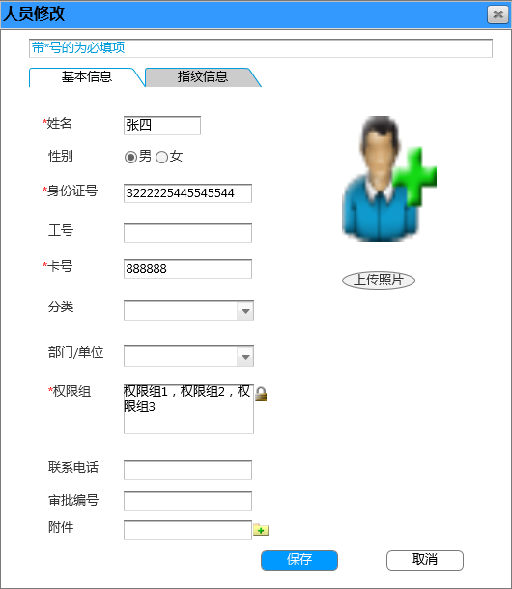

人员修改需求描述：点击人员查询页面列表人员名称（蓝色集体），可对该人员信息进行修改。

人员修改数据项：

* 【附件】重新提交修改后，将直接覆盖之前的附件。
* 人员修改其他数据项同人员新增数据项。

人员修改操作需记录到数据库，可在记录查询中查到操作

1. 人员注销

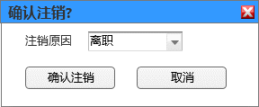

人员注销需求描述：可对人员进行注销操作，注销后，该人员原有信息仍可在列表中显示，但该人员已无法使用原有权限，注销后的人员刷卡时权限定义为“无权限”。

* 注销原因包括：离职，调离，退休，开除，其他。
* 选中人员查询页面列表中某一人员，点击人员注销，会弹出人员注销确认框，并需要选择注销原因，点击确定按钮，注销人员；点击取消按钮，取消人员注销；每次仅支持对一个选中人员进行操作，仅对当前选中高亮一栏起作用。
* 仅可对正常状态下的人员进行人员注销，已注销人员点击“人员注销”按钮，不起作用（也无任何交互）。
* 人员注销后，点击该人员，可查看人员信息，但不能进行信息修改，不能编辑，点击保存按钮无反馈操作，可取消和关闭按钮退出。

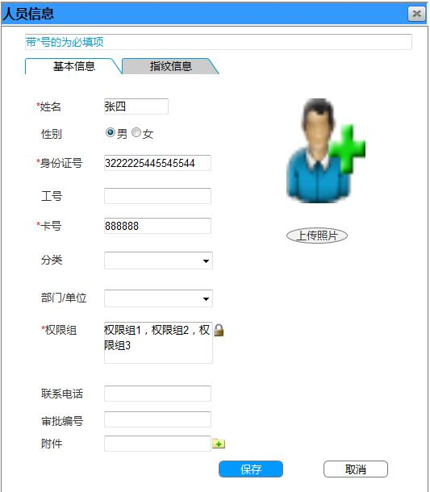

1. 重新启用

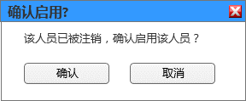

* 【重新启用】人员注销后，可对该人员重新启用，启用后该人员的原有权限恢复正常。
* 选择某一已注销（状态为非正常）的人员，单击 “重新启用”，弹出重新启用确认框，确认后可对该人员重新启用，启用后该人员卡号、权限仍可用，也可重新修改配置，并实时同步到前端门禁。
* 正常状态人员不能进行重新启用操作，默认点击【重新启用】无反馈操作，只有选择已注销的人员，才可进行有效操作。
* 每次仅支持对一个选中人员进行操作，仅对当前选中高亮一栏起作用。

#### 第三方认证人员信息管理-记录查询需求说明

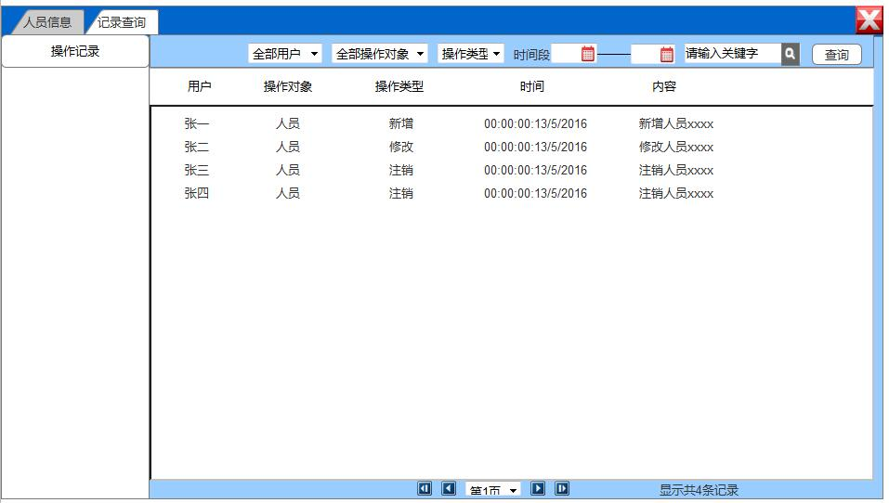

记录查询需求描述：有三方认证人员管理权限的用户进行操作记录查询，所有数据均从众绎平台数据库中获取。

1. 【查询】点击菜单栏【记录查询】，可对人员或部门信息的新增，修改或删除操作记录进行查询。
2. 可根据数据项进行组合查询,所有查询功能选项，默认为空，同时支持关键字的快捷查询，点查询按钮进行查询后显示结果，数据查询返回结果<3秒，超过1秒，需有图标显示正在查询。

数据项：

* 【用户】指进行人员/部门信息新增或修改时登录的系统用户，默认为全部。
* 【操作对象】指被新增或修改的人员/部门，支持下拉选择，选项有人员、部门、全部，默认为全部。
* 【操作类型】指进行哪种操作，选项有：新增、修改、删除、注销、启用，默认为全部。
* 【时间段】指用户进行操作的时间，可精确到秒，默认为空，空时可查询所有时段的信息，不允许查询结束时间段小于开始时间。
* 【内容】指进行的操作内容，包含操作类型和对象，如“新增人员张三”“删除部门杨浦金库”。

人员列表下方有列表页数及翻页操作按钮，可选择调转页，首页、上页、下页、末页，及显示总共记录条数设置。

## 其他功能需求说明—网络异常提示

当第三方认证模块在操作过程中，出现网络掉线等异常情况时，会在屏幕下方滚动显示“网络异常，请检查网络连接”文字。该像功能会在第三方认证模块后续功能升级过程实现。



# 5.门禁兼容需求说明

### 门禁兼容功能

根据农商行三方认证门禁入围情况，进行兼容，目前涉及4个门禁厂家：海康、霍尼韦尔、微耕、安朗杰，根据厂家已提供的接口进行兼容，众绎平台客户端也需完成所有接口的对接，功能如下：

|  |  |  |  |
| --- | --- | --- | --- |
| 序号 | 模块 | 功能项 | 功能描述 |
| 1 | 受控人员信息 | 人员信息获取 | 可通过接口获取人员的姓名、照片、卡号、部门、身份证号、权限（通行等级）等信息 |
| 2 | 人员增、删、改 | 可通过接口增加人员、删除人员、修改人员信息 |
| 3 | 部门增加、删除 | 可通过接口增加、删除部门 |
| 4 | 刷卡信息 | 刷卡信息获取 | 可通过接口获取刷卡人员的卡号/姓名、刷卡时间、刷卡事件（正常卡、非法卡、无权限卡）等信息 |
| 5 | 权限信息 | 人员授权、权限获取 | 可通过接口获取权限组（通行等级），并对人员进行授权 |
| 6 | 远程控制 | 远程开门、解锁、锁死 | 可通过接口对前端门禁进行远程开门，远程锁死和解锁 |
| 7 | 控制器状态 | 获取控制器在线状态 | 可通过接口获取控制器的在线状态，掉线报警 |
| 8 | 门状态 | 获取门的开关状态 | 可通过接口获取门的开关状态 |
| 9 | 数据库同步 | 获取数据库更新信息 | 众绎平台可通过门禁设备接口实时获取门禁数据库变更信息，同时众绎数据库相关受控人员变更信息也实时同步到门禁数据库，以保证数据统一性。 |



### 门状态说明

第三方认证客户端上涉及门禁门状态的显示需要实时且真实显示，涉及以下门状态：开门、关门。

### 门禁权限说明

1. 第三方认证客户端上显示刷卡事件，刷卡事件权限分为：合规、无权限、非法。
2. 人员权限组可获取不同门禁厂家的权限组名称。

### 门禁数据同步说明

1. 门禁数据库的任何变动都需实时更新到我司数据库；
2. 我司三方认证客户端涉及门禁数据变动，需同步到门禁数据库及相关门禁设备
3. 需要同步的数据有：人员信息、部门信息、刷卡事件、权限组信息

# 6.性能需求说明

|  |  |
| --- | --- |
| **需求** | **描述** |
| 认证申请响应时间短 | 指纹仪读取申请人指纹后平台接收到申请的响应时间在2~3秒内 |
| 申请排队延迟时间短 | 排队延迟时间在3秒 |
| 申请审核响应时间短 | 申请审核后申请人接收到申请通过信息时间在3秒内 |
| 大数据量测试 | 数据库包含大量历史数据时的系统响应速度（6S以内），如进行查询/统计分析/增删改等 大量实时报警数据上传时的系统响应程度 |
| 长时间中等程度负载测试 | 长时间负载下，系统的响应状况，包括报警处置/查询/分析等操作(7*24小时无故障运行) |
| 异常操作或者异常数据项的输入 | 异常输入时系统的容错能力 (如不输入必选项必须报错等) |
| 系统故障时的数据完整性 | 系统故障时，数据是否能完整保存 (如服务宕机/网络不通等情况) |

# 7.验收标准



## 7.1. 软件质量

1. 基本功能满足产品功能、性能需求，无明显重大缺陷
2. 所有 A，B类缺陷得以修复
3. 允许保留3个C或D类缺陷，但必须配套保护措施
4. 允许保留8个E类缺陷
5. 允许保留若干F、G类缺陷

注：如有G类缺陷只允许发生与三方认证功能实现无关的运用环境场合

## 交付物

《项目计划》、《需求规格书》、软件、代码、SDK及相关说明文档、《测试方案》、《测试计划》、《测试用例》、《系统测试报告》、《现场测试报告》、《测试总结》、《部署实施手册》、《操作手册》。